**MINISTERSTVO VNÚTRA SLOVENSKEJ REPUNLIKY**

CENTRUM PODPORY ŽILINA

oddelenie majetkovoprávne

Kuzmányho 26, 012 23 Žilina

**Opis predmetu zákazky**

1. **Názov predmetu zákazky: *„Propagačné predmety s potlačou pre PPÚ – KRPZ Žilina“***

Predmetom zákazky je obstaranie propagačných predmetov s potlačou na reprezentačné účely pri príležitosti 30. výročia založenia Pohotovostného policajného útvaru na Odbore poriadkovej polície Krajského riaditeľstva Policajného zboru v Žiline.

1. **Hlavný kód CPV:**

39294100-0 – Informačné a propagačné výrobky

1. **S tovarom sa požaduje zabezpečiť aj tieto súvisiace služby:**

* dodanie tovaru do miesta dodania,
* vyloženie tovaru v mieste dodania.

1. Verejný obstarávateľ si vyhradzuje právo prevziať iba tovar funkčný, bez zjavných vád, dodaný v kompletnom stave a v požadovanom množstve. V opačnom prípade si vyhradzuje právo nepodpísať dodací list, neprebrať dodaný tovar a nezaplatiť cenu za neprebraný tovar.
2. Tovar musí byť nový, nepoužívaný, zabalený v neporušených obaloch, nepoškodený.
3. Verejný obstarávateľ požaduje na dodaný tovar min. 24 mesačnú záruku, pokiaľ na záručnom liste nie je vyznačená dlhšia doba podľa záručných podmienok výrobcu. Záručná doba začína plynúť dňom prevzatia predmetu zmluvy na základe dodacieho listu.
4. Tovar nesmie byť recyklovaný, repasovaný, renovovaný.
5. **Lehota plnenia je:**

* do 30 dní odo dňa nadobudnutia účinnosti zmluvy.

1. **Miestom dodania je:**

Ministerstvo vnútra Slovenskej republiky, Centrum podpory Žilina, Kuzmányho 26, 012 23 Žilina.

1. Logá, znaky a texty potlače budú úspešnému uchádzačovi poskytnuté po uzatvorení zmluvy. Verejný obstarávateľ následne požaduje predloženie náhľadu grafického návrhu pred zahájením potlače za účelom odsúhlasenia požadovaného vizuálu.

**Položka č. 1: Pánske tričko s krátkym rukávom rovného strihu s potlačou**

**Parametre:**

|  |  |
| --- | --- |
| **Pánska veľkosť** | **Počet ks.** |
| S | 10 |
| M | 30 |
| L | 30 |
| XL | 30 |
| XXL | 10 |
| **Spolu** | **110** |

|  |  |
| --- | --- |
| **Farba** | čierna |
| **Materiál** | 100 % bavlna |

**Charakteristika:**

S prednej časti na hrudi z ľavej strany (prsia) verejný obstarávateľ požaduje, aby bol vytlačený slávnostný znak Pohotovostného policajného útvaru Žilina podľa obrázku č. 1.

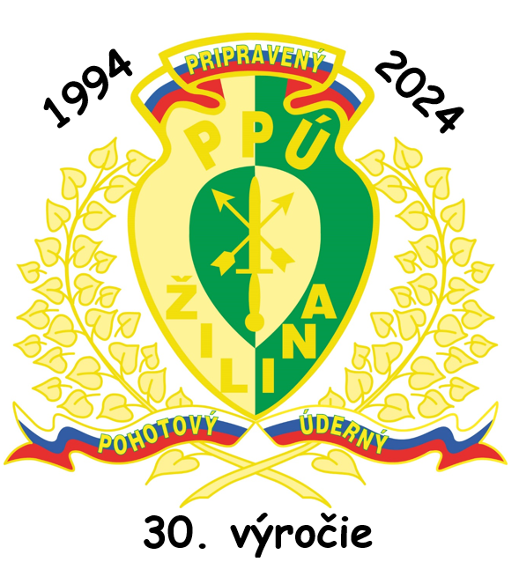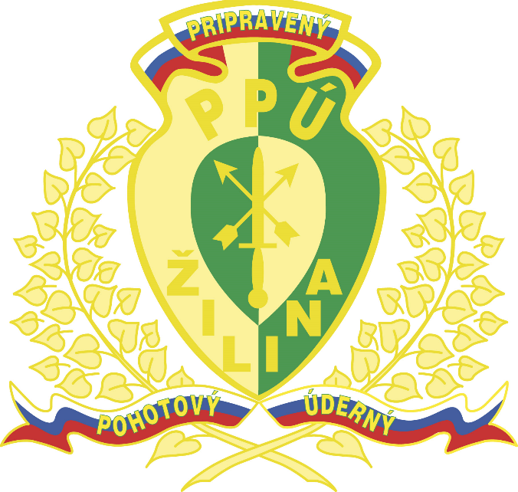**Obrátok č. 1: Slávnostný znak PPÚ ZA Obrázok č. 2: Návrh – úprava znaku PPÚ ZA**

Verejný obstarávateľ požaduje **grafickú úpravu** slávnostného znaku PPÚ Žilina a doplnenie textu do znaku. Verejný obstarávateľ požaduje doplniť do slávnostného znaku **rok „1994“** (ľavá strana zhora) a rok **„2024“** (pravá strana zhora). Pod znak verejný obstarávateľ požaduje **doplniť text „30. výročie“**.

(Upravený slávnostný znak PPÚ Žilina úspešný uchádzač zašle k náhľadu verejnému obstarávateľovi na schválenie).

Na ramene **z ľavej strany** verejný obstarávateľ požaduje **potlač policajného znaku** (obrázok č. 3) a na pravej strane ramena požaduje **potlač znaku Pohotovostného policajného útvaru Žilina** (obrázok č. 4).

**Obrázok č. 3: Policajný znak Obrázok č. 4: Znak PPÚ Žilina**

**Položka č. 2: Darčeková taška**

**Charakteristika:**

Darčeková papierová taška s uchom. V strede darčekovej tašky verejný obstarávateľ požaduje **potlač upraveného slávnostného znaku PPÚ Žilina podľa návrhu obrázku č. 2.**

**Parametre:**

|  |  |
| --- | --- |
| **Počet ks.** | 110 |
| **Farba** | biela |
| **Materiál** | papier |
| **Rozmer Š x V x H** | cca. 30 x 20 x 10 cm. |